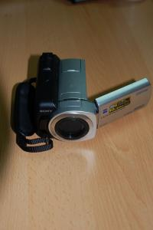

Camera video digitala de la Sony
IT & GADGETS | Sep 25, 2008 17:11:33 | Numar vizualizari: 98
Rating: | - In prezent 0/5 stele.  - 1  - 2  - 3  - 4  - 5 | | tipareste | trimite unui prieten | trimite prin Yahoo!

Pentru a savura momentele frumoase ori de cate ori vrei, ai nevoie de o camera video cu care sa filmezi clipele petrecute cu cei dragi. Sony Center pune la dispozitia tuturor clientilor camera digitala Sony.
Inregistreaza la o calitate superioara pana la 27 de ore de material video. In acelas timp, camera poate face si fotografii de calitate fara a avea nevoie de casete sau discuri. Camera video dispune de un obiectiv puternic 25x Carl Zeiss, iar zoom-ul microfon incorporat asociaza imediat sunetul cu transfocarea imaginii.
Pentru mai multe detalii despre caracteristicile camerei video accesati situl www.sonycenter.ro. De asemenea asistentii de vanzari Sony din cadrul Polus Center va stau la dispozitie pentru a va raspunde la orice intrebare legata de produsele Sony.
Ioana Handabut

